5/1 | 早餐 | 午餐 |  | 晚餐
(日) | 肉燥刀削湯麵  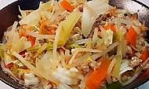 | 五花肉燉蘿蔔 | 炸山藥捲 | 金瓜米粉 | 蚵白菜
(日) |  | 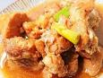 | 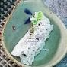 | 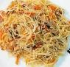 | 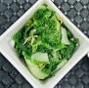
(日) |  | 醬爆豆干 | 高麗菜 | 清蒸海上鮮 | 人參雞湯
(日) |  | 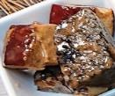 | 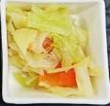 | 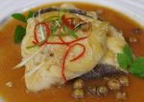 | 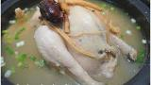
(日) |  | 芋頭排骨湯 |  | 綠豆薏仁湯
(日) |  | 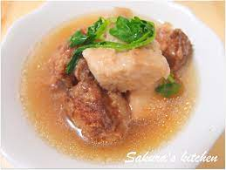 |  | 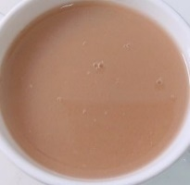
5/2 | 山藥薏仁粥  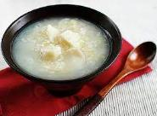  滷蛋  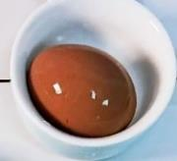 | 奶油番茄火腿義大利麵 | 青江菜 | 栗子糖醋排骨 | 燒賣
(一) |  | 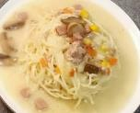 | 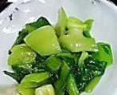 | 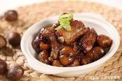 | 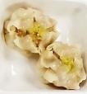
(一) |  | 烤雞腿 | 砂鍋火鍋湯 | 黑胡椒洋蔥鮪魚 | 小白菜
(一) |  | 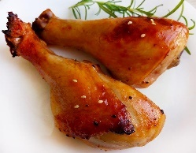 | 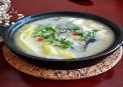 | 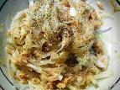 | 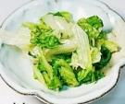
(一) |  | 紫米紅豆湯 |  | 蒜頭雞湯
(一) |  |  |  | 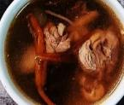
5/3 | 排骨酥麵  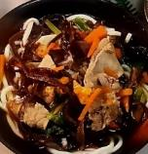 | 茄汁魚丁 | 蒜香毛豆莢 | 地瓜粉蒸肉 | 酸菜炒麵腸
(二) |  | 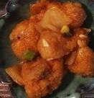 | 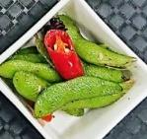 | 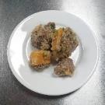 | 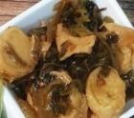
(二) |  | 三杯杏鮑菇 | 油菜 | 醬香肉末脆瓜 | 雙花菜
(二) |  | 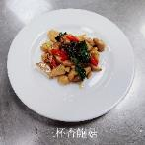 | 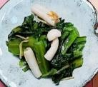 | 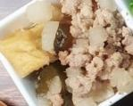 | 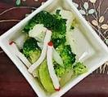
(二) |  | 剝皮辣椒鮮菇雞湯 |  | 榨菜肉絲湯
(二) |  | 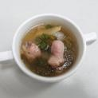 |  | 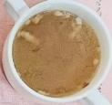
5/4 | 早餐 | 午餐 |  | 晚餐
(三) | 廣東粥  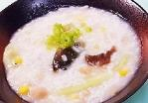  奶皇包  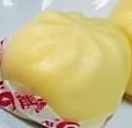 | 水餃 | 菠菜 | 和風洋芋燒肉 | 西芹炒豆干片
(三) |  | 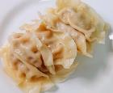 | 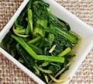 | 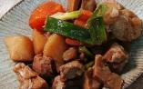 | 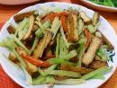
(三) |  | 烤雞翅 | 排骨酥湯 | 毛豆炒雞丁 | 高麗菜
(三) |  | 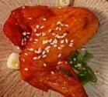 | 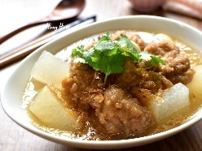 | 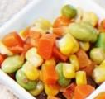 | 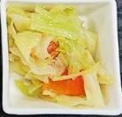
(三) |  | 燒仙草 |  | 肉絲玉米湯
(三) |  | 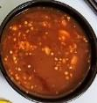 |  | 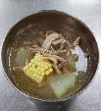
5/5 | 香雞排吐司  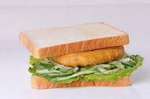  保久乳  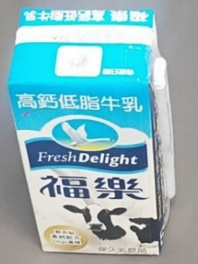 | 泰式燒雞 | 大瓜炒三鮮 | 五香肉燥 | 洋蔥豆腐番茄炒蛋
(四) |  | 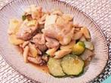 | 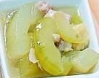 | 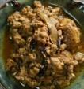 | 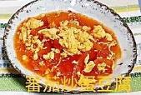
(四) |  | 豆腐蒸肉餅 | 小白菜 | 西芹炒鮑魚菇 | 豆芽菜
(四) |  | 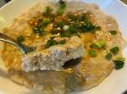 | 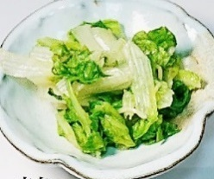 | 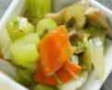 | 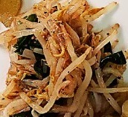
(四) |  | 紫菜蛋花湯 |  | 結頭排骨湯
(四) |  | 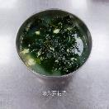 |  | 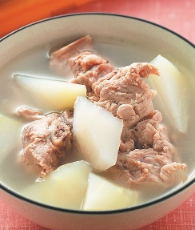
5/6 | 鍋燒意麵  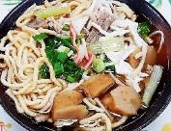 | 蔥燒豬排 | 四季三寶 | 鮮蔬雞末炒飯 | 開陽蒲瓜
(五) |  | 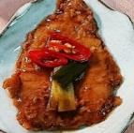 | 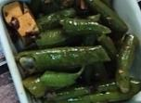 | 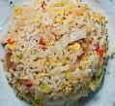 | 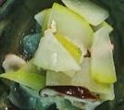
(五) |  | 日式蒸蛋 | 絲瓜麵線 | 韓式雞塊 | 關東煮湯
(五) |  | 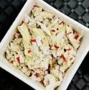 | 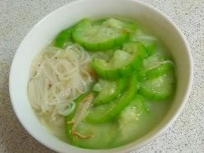 | 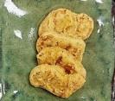 | 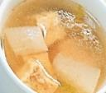
(五) |  | 味增豆腐湯 |  | 紫米紅豆湯
(五) |  | 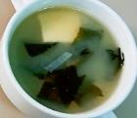 |  | 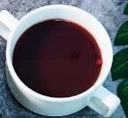
5/7 | 早餐 | 午餐 |  | 晚餐
(六) | 芹菜吻魚粥  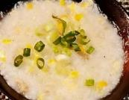  滷油豆腐  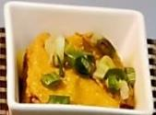 | 炸肉魚 | 胡瓜三絲 | 泰式燒雞 | 魚香紫茄
(六) |  | 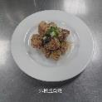 | 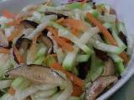 | 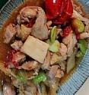 | 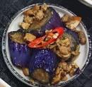
(六) |  | 泡菜洋蔥炒肉片 | 枸杞蒸南瓜 | 螞蟻上樹 | 花椰菜
(六) |  | 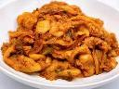 | 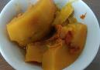 | 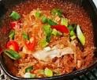 | 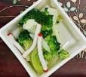
(六) |  | 香菇雞湯 |  | 玉米粒蛋花湯
(六) |  | 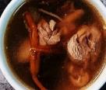 |  | 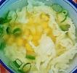
5/8 | 肉羹麵  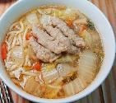 | 炸柳葉魚 | 番茄炒蛋 | 什錦炒麵 | 黑胡椒豆芽
(日) |  | 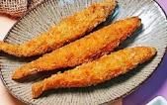 | 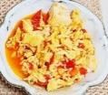 | 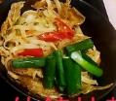 | 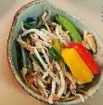
(日) |  | 麻油鮮蔬 | 白菜滷 | 滷龍鳳腿 | 蕃茄豆腐湯
(日) |  | 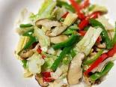 | 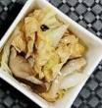 | 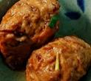 | 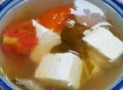
(日) |  | 青木瓜紅棗湯 |  | 紅豆湯
(日) |  | 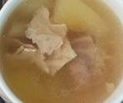 |  | 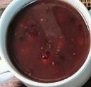
5/9 | 麵包  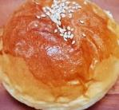  保久乳  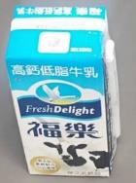 | 麻油雞高麗菜飯 | 菠菜 | 無骨雞排 | 沙茶豆包絲
(一) |  | 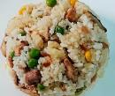 | 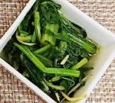 | 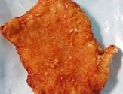 | 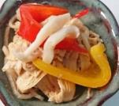
(一) |  | 蘑菇醬燒豬排 | 鹹湯圓蔬菜湯 | 玉米絞肉 | 青江菜
(一) |  | 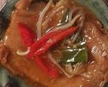 | 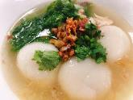 | 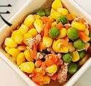 | 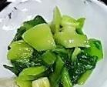
(一) |  | 紅棗桂圓銀耳湯 |  | 海芽吻魚湯
(一) |  | 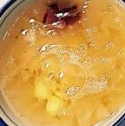 |  | 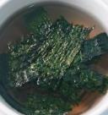
5/10 | 早餐 | 午餐 |  | 晚餐
(二) | 肉燥麵  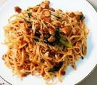  味噌海芽湯  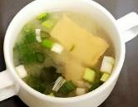 | 泰式炸雞 | 小黃瓜木耳炒蛋 | 芋頭鮮菇滷豬肉 | 回鍋豆干片
(二) |  | 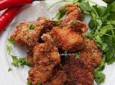 | 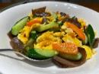 | 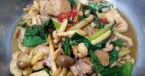 | 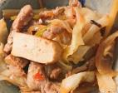
(二) |  | 烤花枝丸 | 甜不辣炒高麗菜 | 山藥捲 | 番茄花椰菜
(二) |  | 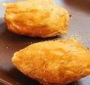 | 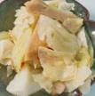 | 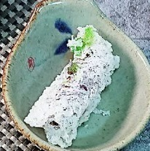 | 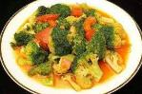
(二) |  | 蘿蔔玉米段湯 |  | 牛蒡蔬菜湯
(二) |  | 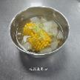 |  | 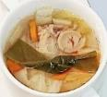
5/11 | 水餃  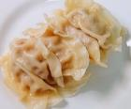  黑芝麻漿  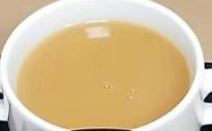 | 肉絲炒麵疙瘩 | 青江菜 | 宮保魚丁 | 芹香素雞
(三) |  | 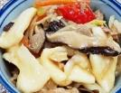 | 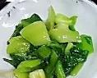 | 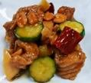 | 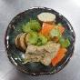
(三) |  | 番茄豬肉燉豆 | 皮絲四物雞湯 | 寛粉肉末 | 油菜
(三) |  | 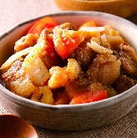 | 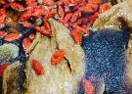 | 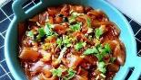 | 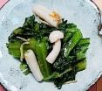
(三) |  | 紅豆湯圓 |  | 當歸鴨湯
(三) |  | 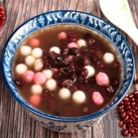 |  | 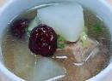
5/12 | 鮮肉包  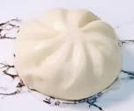  芋泥包  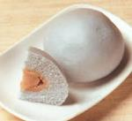  豆漿  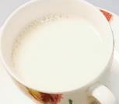 | 香滷豬排 | 沙茶米血 | 紅燒雞翅 | 泡菜年糕
(四) |  | 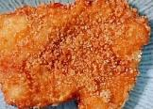 | 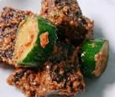 | 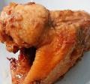 | 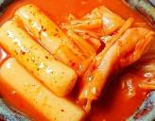
(四) |  | 味噌蒸南瓜 | 大陸妹 | 毛豆炒蛋 | 高麗菜
(四) |  | 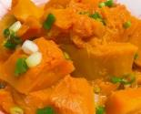 | 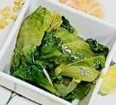 | 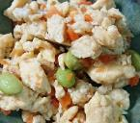 | 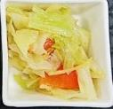
(四) |  | 人蔘菇湯 |  | 蘿蔔排骨素丸湯
(四) |  | 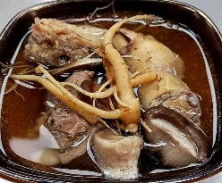 |  | 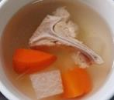
5/13 | 早餐 | 午餐 |  | 晚餐
(五) | 南瓜肉未粥  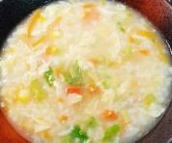  炸雞塊  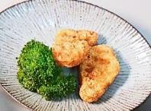 | 菲力雞排 | 紹子豆腐 | 蕃茄肉醬麵 | 雙花菜
(五) |  | 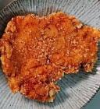 | 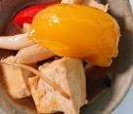 | 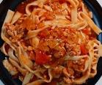 | 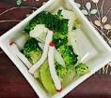
(五) |  | 梅干筍干 | 麻油大白菜 | 清蒸魚片 | 雙菇鮮湯
(五) |  | 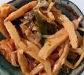 | 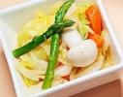 | 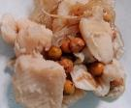 | 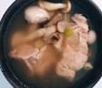
(五) |  | 三絲豆腐湯 |  | 紅豆湯
(五) |  | 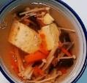 |  | 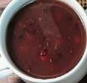
5/14 | 麵線糊  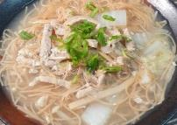 | 地瓜飯 | 芹菜杏鮑菇 | 蜜汁燒肉 | 大黃瓜木耳
(六) |  | 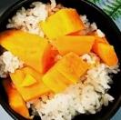 | 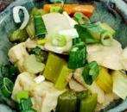 | 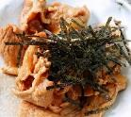 | 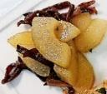
(六) |  | 薄鹽鯖魚 | 燒賣 | 洋芋三絲 | 高麗菜
(六) |  | 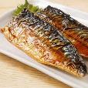 | 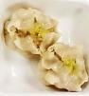 | 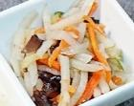
(六) |  | 鐵板銀芽 | 吻仔魚羹 | 肉骨茶
(六) |  | 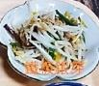 | 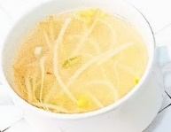 | 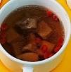
5/15 | 韭菜盒子  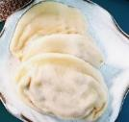  奶皇包  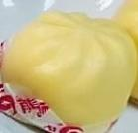  阿華田  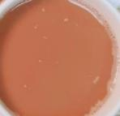 | 鹹蛋蒸肉餅 | 薯條雙拼 | 水餃 | 彩椒炒敏豆
(日) |  | 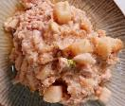 | 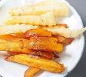 | 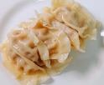 | 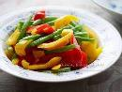
(日) |  | 紅燒豆腐 | 菠菜 | 綜合滷味 | 烤雞腿
(日) |  | 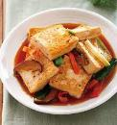 | 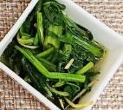 | 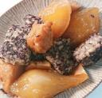 | 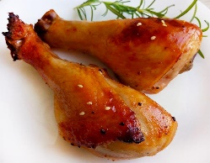
(日) |  | 青木瓜山藥紅棗湯 |  | 酸辣湯
(日) |  | 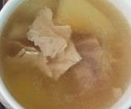 |  | 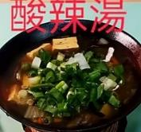
5/16 | 早餐 | 午餐 |  | 晚餐
(一) | 玉米肉末粥  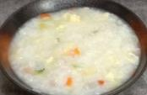  豬肉餡餅  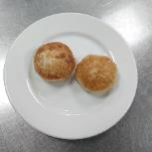 | 日式炒烏龍麵 | 青江菜 | 芋頭粉蒸肉 | 海帶結滷油豆腐
(一) |  | 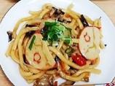 | 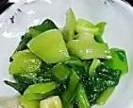 | 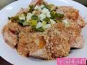 | 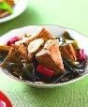
(一) |  | 烤雞腿 | 牛蒡蔬菜湯 | 珍菇大瓜 | 滷白菜
(一) |  | 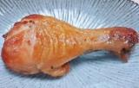 | 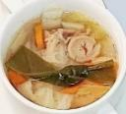 | 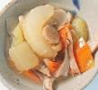 | 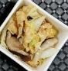
(一) |  | 桂圓紅棗茶 |  | 紫菜蛋花湯
(一) |  | 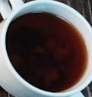 |  | 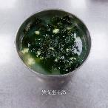
5/17 | 水煎包  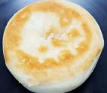  茶葉蛋    紅茶  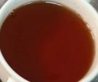 | 蔥爆肉絲 | 蒸三色蛋 | 照燒雞翅 | 雪裡紅炒肉末
(二) |  | 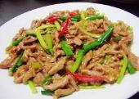 | 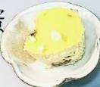 | 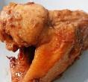 | 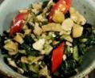
(二) |  | 西芹杏鮑菇 | 香菇高麗菜 | 海結燒百頁 | 雙花菜
(二) |  | 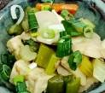 | 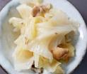 | 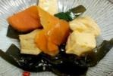 | 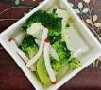
(二) |  | 四神湯 |  | 玉米濃湯
(二) |  | 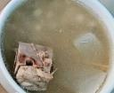 |  | 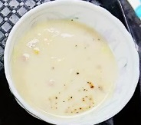
5/18 | 大亨堡  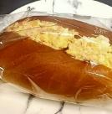  保久乳  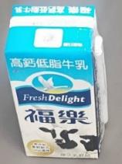 | 糖醋排骨 | 番茄豆腐 | 香酥魚排 | 奶油南瓜
(三) |  | 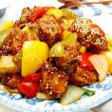 | 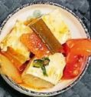 | 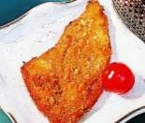 | 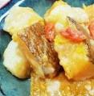
(三) |  | 竹筍炒肉絲 | 奶油白菜 | 香菇豆干肉燥 | 油菜
(三) |  | 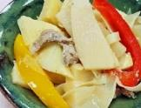 | 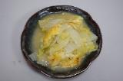 | 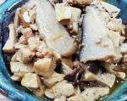 | 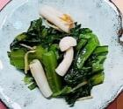
(三) |  | 當歸鴨肉湯 |  | 吻仔魚海芽湯
(三) |  | 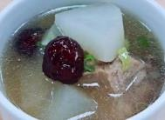 |  | 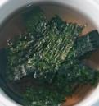
5/19 | 早餐 | 午餐 |  | 晚餐
(四) | 鍋燒意麵  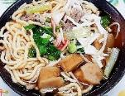 | 咖哩炒飯 | 鐵板銀芽 | 馬鈴薯燒肉 | 青豆炒蛋
(四) |  | 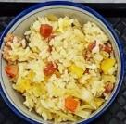 | 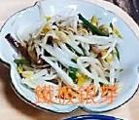 | 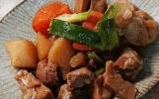 | 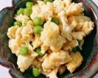
(四) |  | 蜜汁烤雞腿 | 芹菜魚丸湯 | 西芹炒玉米筍 | 香菇高麗菜
(四) |  | 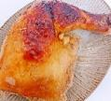 | 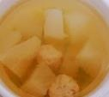 | 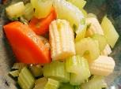 | 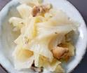
(四) |  | 綠豆燕麥甜湯 |  | 麻油鮑菇湯
(四) |  | 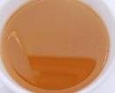 |  | 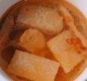
5/20 | 地瓜粥  菜脯炒蛋  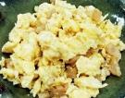  脆筍  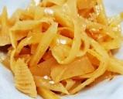  肉燥燙青菜  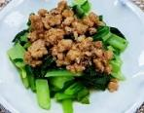 | 炸柳葉魚 | 番茄炒蛋 | 海鮮炒麵 | 油菜
(五) |  | 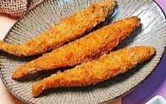 | 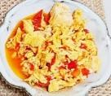 | 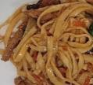 | 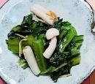
(五) |  | 花生麵筋 | 菠菜 | 紅燒獅子頭 | 青木瓜排骨湯
(五) |  | 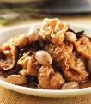 | 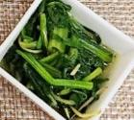 | 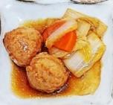 | 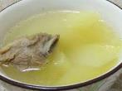
(五) |  | 紅燒湯 |  | 燒仙草
(五) |  | 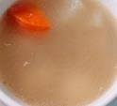 |  | 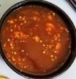
5/21 | 香菇雞肉粥  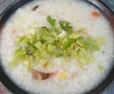  滷蛋  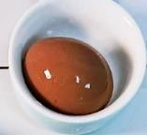 | 糖醋豬里肌 | 滷蛋 | 香酥魚排 | 大瓜甜不辣
(六) |  | 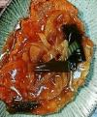 | 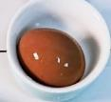 | 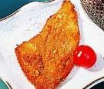 | 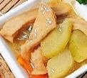
(六) |  | 玉米肉末 | 高麗菜 | 鮮菇炒雞柳 | 豆芽菜
(六) |  | 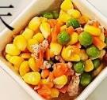 |  | 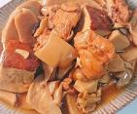 | 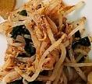
(六) |  | 酸菜鴨湯 |  | 冬瓜排骨湯
(六) |  | 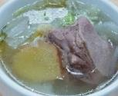 |  | 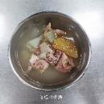
5/22 | 早餐 | 午餐 |  | 晚餐
(日) | 肉燥板條湯麵  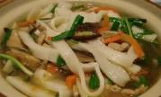 | 三杯鴨 | 糖醋豆包絲 | 洋蔥培根炒飯 | 青江菜
(日) |  | 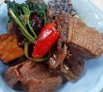 | 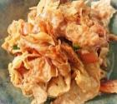 | 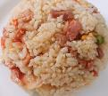 | 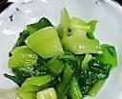
(日) |  | 味增滷蘿蔔 | 油菜 | 炸雞排 | 金針香菇湯
(日) |  | 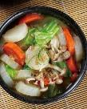 | 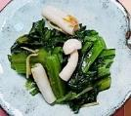 | 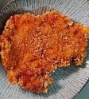 | 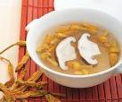
(日) |  | 芋頭蕈菇湯 |  | 綠豆薏仁湯
(日) |  | 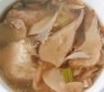 |  | 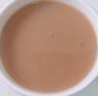
5/23 | 麵包  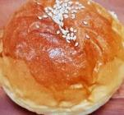  保久乳  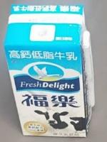 | 肉絲炒板條 | 菠菜 | 地瓜粉蒸肉 | 蕈菇燒豆腐
(一) |  | 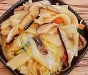 | 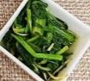 | 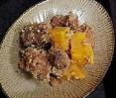 | 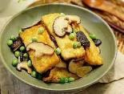
(一) |  | 卡拉雞腿排 | 四神湯 | 大瓜炒雞丁 | 四季豆
(一) |  | 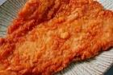 | 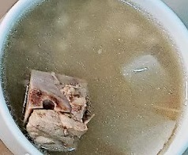 | 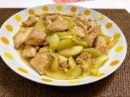 | 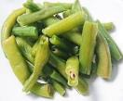
(一) |  | 白木耳甜湯 |  | 番茄牛蒡湯
(一) |  | 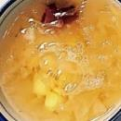 |  | 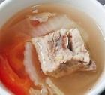
5/24 | 鮮肉包  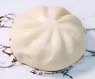  叉燒包  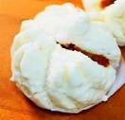  豆漿  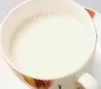 | 古早味油飯 | 小白菜 | 蜜汁肉片 | 彩椒炒豆干
(二) |  | 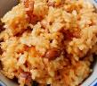 | 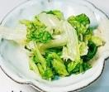 | 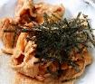 | 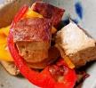
(二) |  | 清蒸魚片 | 肉骨茶湯 | 炸山藥捲 | 高麗菜
(二) |  | 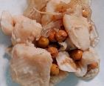 | 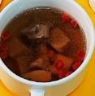 | 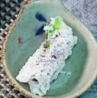 | 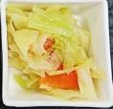
(二) |  | 桂圓紅棗茶 |  | 蘿蔔排骨湯
(二) |  | 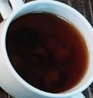 |  | 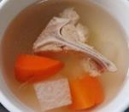

5/25 | 早餐 | 午餐 |  | 晚餐
(三) | 肉醬拌麵  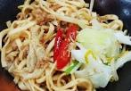  白玉丸片湯  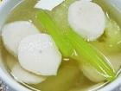 | 紅燒豬腳 | 芹菜麵腸 | 咖哩雞 | 海帶拌干絲
(三) |  | 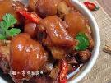 | 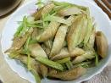 | 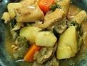 | 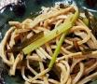
(三) |  | 泰式打拋肉 | 青江菜 | 滷豆包 | 大陸妹
(三) |  | 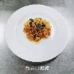 | 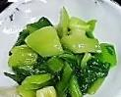 | 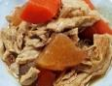 | 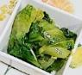
(三) |  | 米粉肉絲湯 |  | 青木瓜排骨湯
(三) |  | 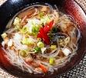 |  | 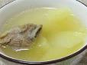
5/26 | 鮮魚粥  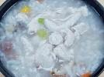  烤地瓜  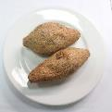 | 烤雞腿 | 清蒸南瓜 | 義大利肉醬麵 | 高麗菜
(四) |  |  | 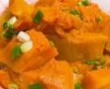 | 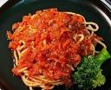 | 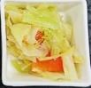
(四) |  | 西芹炒白姑 | 杏菜 | 黃金柳葉魚 | 蘿蔔黑輪湯
(四) |  | 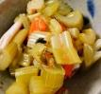 | 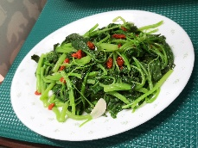 | 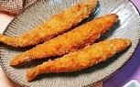 | 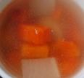
(四) |  | 藥燉排骨湯 |  | 紅豆紫米湯
(四) |  | 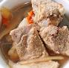 |  | 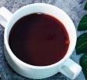
5/27 | 水餃  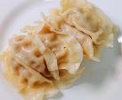  紫菜蛋花湯  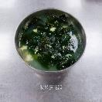 | 蔥爆豬里肌 | 螞蟻上樹 | 糖醋豆包雞 | 洋蔥竹輪
(五) |  | 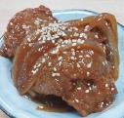 | 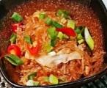 | 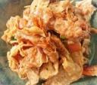 | 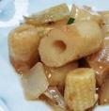
(五) |  | 三杯杏鮑菇 | 高麗菜 | 客家小炒 | 鐵板銀芽
(五) |  | 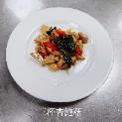 | 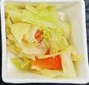 | 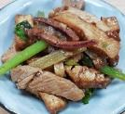 | 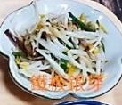
(五) |  | 油腐海帶湯 |  | 海芽蛋花湯
(五) |  | 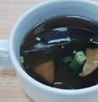 |  | 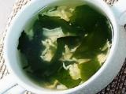

5/28 | 早餐 | 午餐 |  | 晚餐
(六) | 水煎包  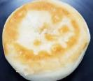  芋泥包  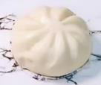  少糖豆漿  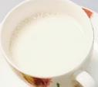 | 水餃 | 奶油焗白菜 | 香酥魚排 | 番茄豆腐炒蛋
(六) |  | 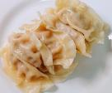 | 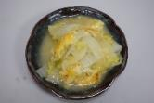 | 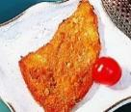 | 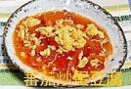
(六) |  | 滷雞腿 | 酸菜鴨 | 烘烤地瓜 | 青江菜
(六) |  | 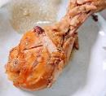 | 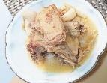 | 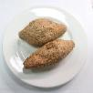 | 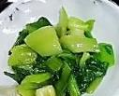
(六) |  | 紅豆芋園 |  | 山藥雞湯
(六) |  | 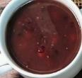 |  | 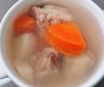
5/29 | 早餐 | 午餐 |  | 晚餐
(日) | 香菇肉燥米粉湯  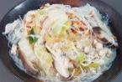 | 筍干燒雞 | 三彩杏鮑菇 | 咕咾肉 | 魚香茄子
(日) |  | 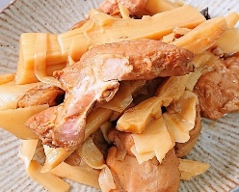 | 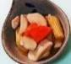 | 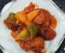 | 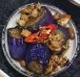
(日) |  | 木須炒蛋 | 菠菜 | 泡菜炒年糕 | 芥藍菜
(日) |  | 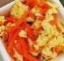 | 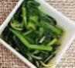 | 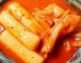 | 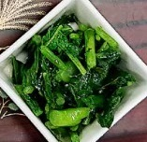
(日) |  | 四神湯 |  | 筍片雞湯
(日) |  | 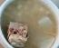 |  | 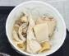
5/30 | 早餐 | 午餐 |  | 晚餐
(一) | 山藥薏仁粥  滷蛋 | 黑胡椒豬排 | 百頁燒肉末 | 咖哩烏龍麵 | 烤雞腿
(一) |  | 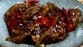 | 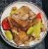 | 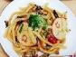 | 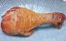
(一) |  | 彩繪南瓜 | 奶汁焗白菜 | 高麗菜 | 鳳梨苦瓜雞湯
(一) |  | 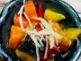 | 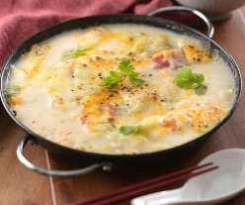 | 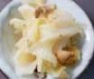 | 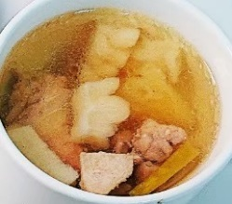
(一) |  | 青木瓜排骨湯 |  | 黑糖銀耳湯
(一) |  | 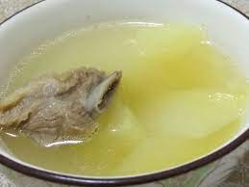 |  | 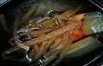
5/31 | 早餐 | 午餐 |  | 晚餐
(二) | 鍋貼  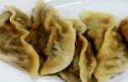  少糖豆漿  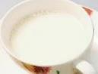 | 肉絲炒飯 | 烤雞塊 | 清蒸魚 | 小瓜炒美白菇
(二) |  | 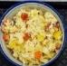 | 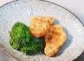 | 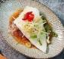 | 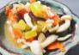
(二) |  | 青江菜 | 酸菜白肉鍋 | 日式蒸蛋 | 韮菜豆芽
(二) |  | 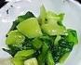 | 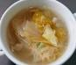 | 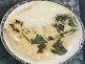 | 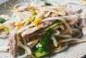
(二) |  | 愛玉山粉圓 |  | 關東煮湯
 |  | 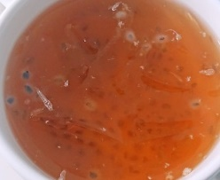 |  | 